LAPORAN PROJECT AKADEMIK



Disusun Oleh :

12241985 | NABL NAZRIL FIKAR

PROGRAM STUDI INFORMATIKA
SEKOLAH TINGGI MANAJEMEN INFORMATIKA DAN ILMU KOMPUTER
EL RAHMA YOGYAKARTA
2026

Capture database user
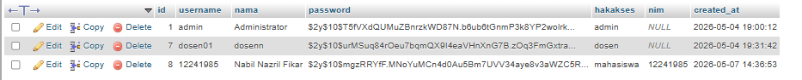

Capture database mahasiswa
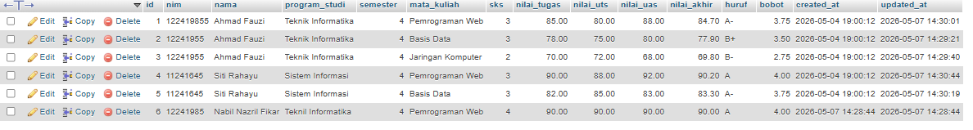

Capture koneksi.php
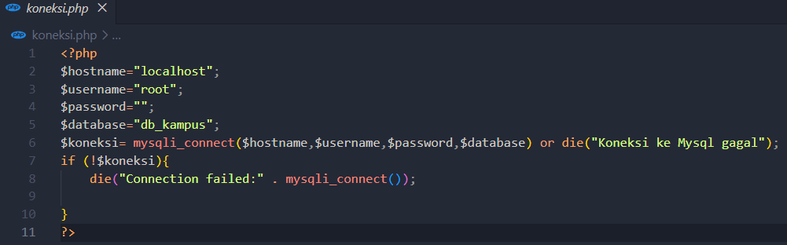

Capture loginsumbit.php
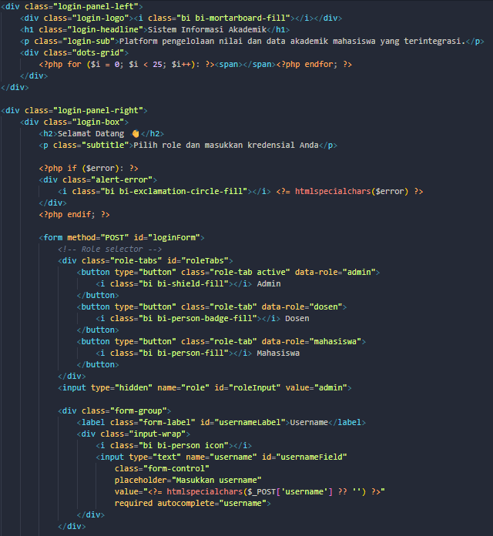
Capture logout.php


Capture includes/helpers.php
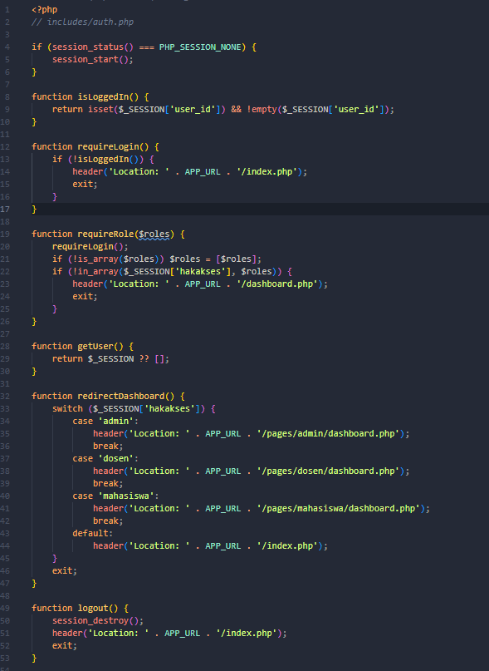

Capture menu.php
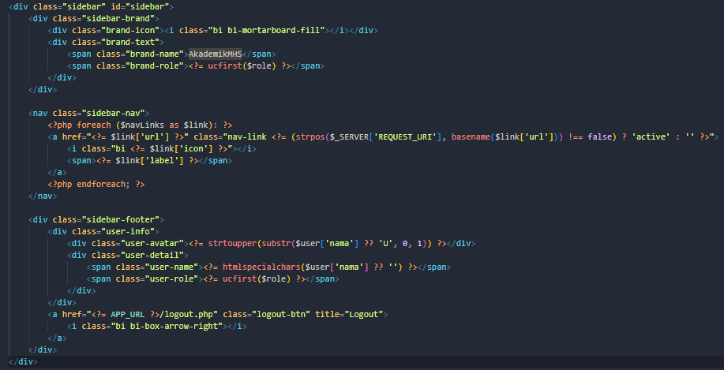

Form login
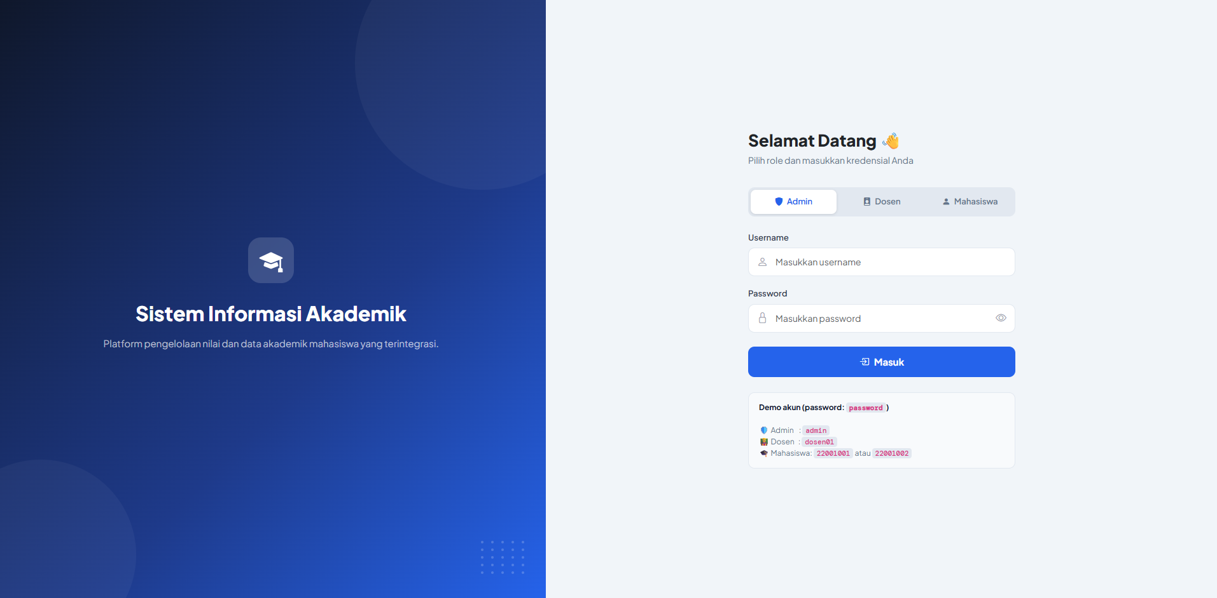

Tampilan menu/dashboard
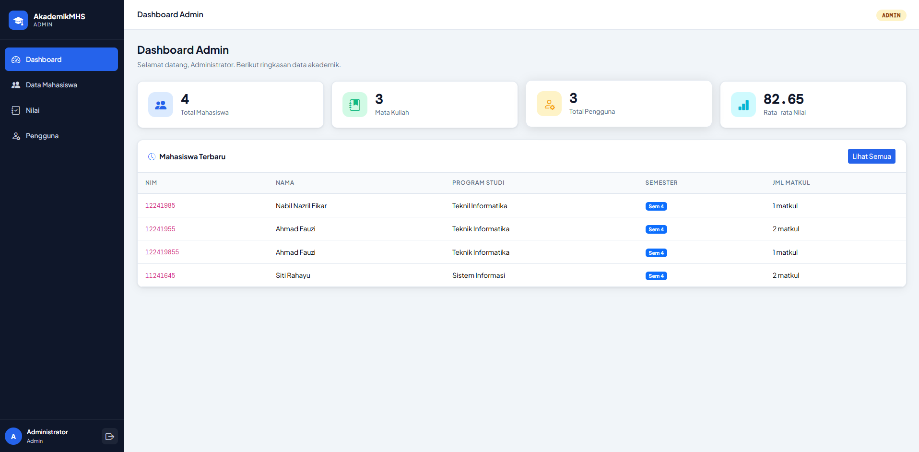

Tampilan edit

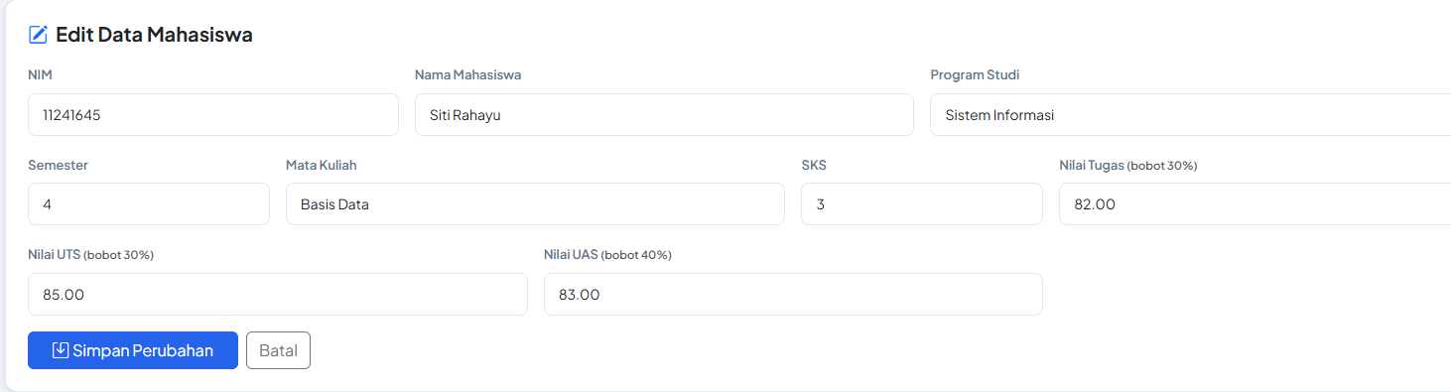

Tampilan input
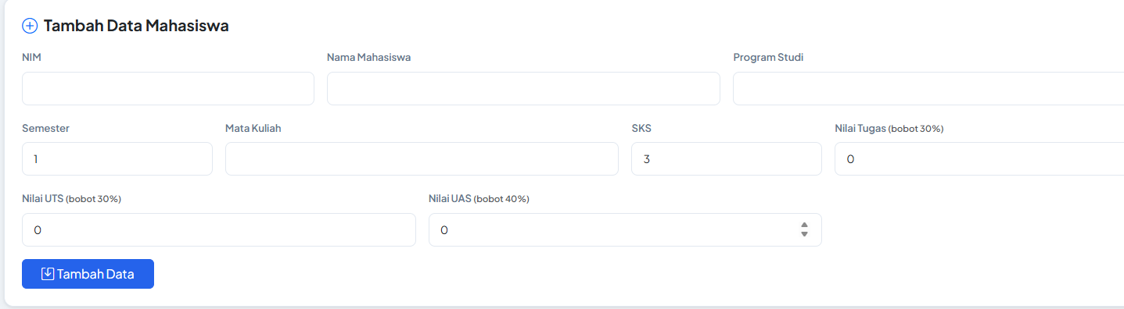

Tampilan rekap
